臺北市大安區公所採訪通知

發稿日期：104年11月17日
聯 絡 人：社會課 陳冠穎
聯絡電話：23511711轉8413

「市長蒞臨訪視大安區輪椅幼兒園」活動
一、名稱：市長蒞臨訪視大安區輪椅幼兒園活動
二、時間：104年11月19日(四)15:30-16:10
三、地點：臺北市大安區成功國宅中庭廣場
(如遇天候不佳，改在中庭羽球場舉行)
四、採訪焦點：
1. 「輪椅幼兒園」的活動特色。
2. 市長參與「輪椅幼兒園」活動情況。
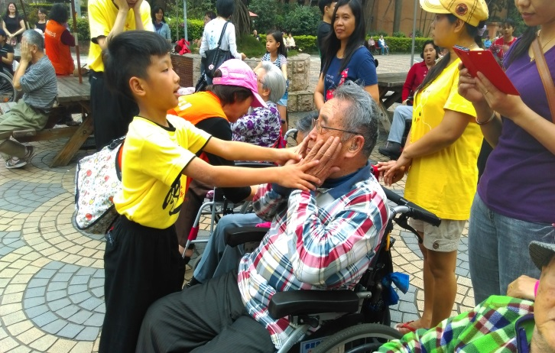
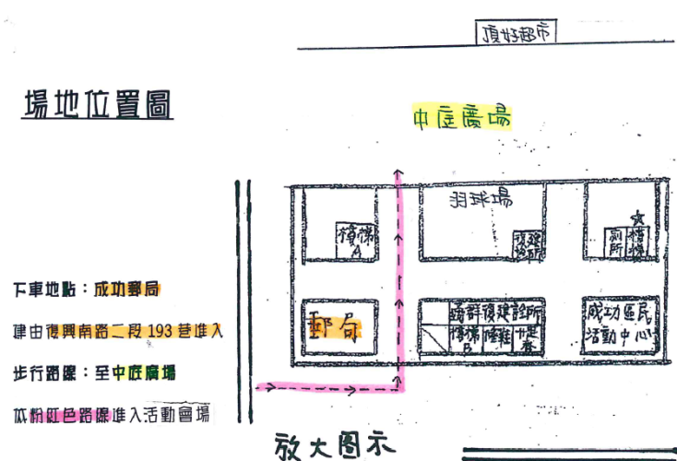
3. 輪椅族長者心得分享。
五、流程：
時間 | 活動流程
15：20~15：30 | 梅門暖場、排舞
15：30~15：40 | 區長致詞及活動介紹
15：40~15：55 | 輪椅族上課情形
15：55~16：05 | 市長致詞
16：05~16：10 | 合照

~歡迎媒體朋友蒞臨採訪~
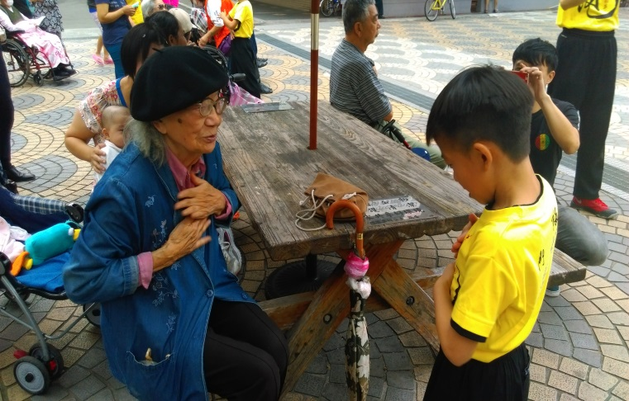 | 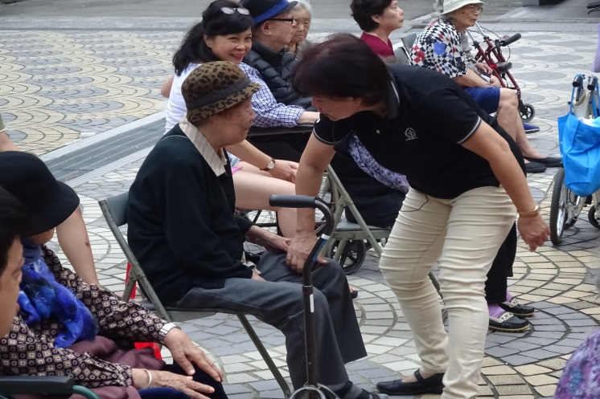
小老師與長者溫馨互動 | 老師給予長者關懷
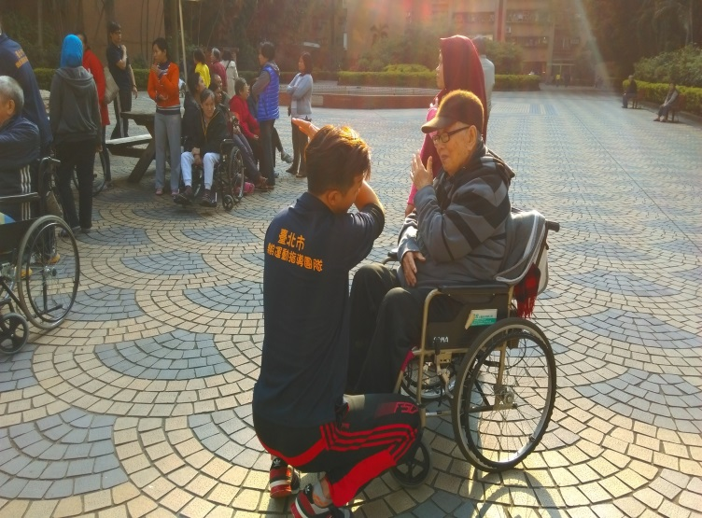 | 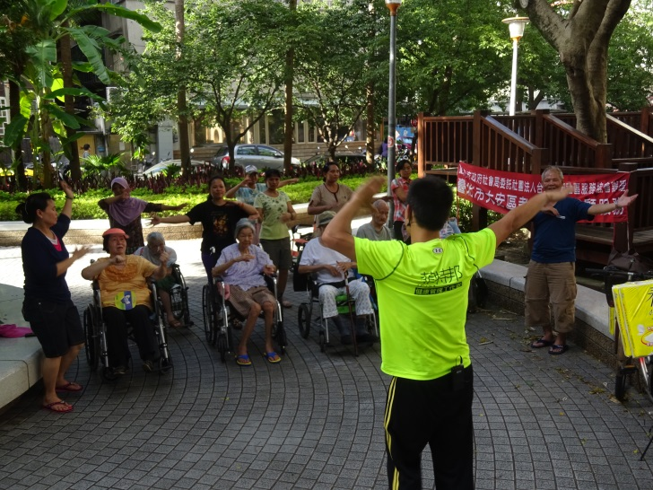
老師個別指導 | 請你跟我這樣做
臺北市大安區輪椅幼兒園
活動花絮

